**PLÁN TESTOV (TESTOVACIE PRÍPADY)**

špecializovaný (realizačný/technický) produkt

**Dodávateľ: Realizátor projektu:**

XXXXX XXXXX

XXXXX XXXXX

XXXXX XXXXX

XXXXX XXXXX

IČO: XXXXX IČO: XXXXX

Zodpovedná osoba: Zodpovedná osoba:

XX.XX XX.XX

Názov projektu: XY

Realizátor projektu: XY

Autor: (zvyčajne PM) XY

Dátum vystavenia správy: dd.mm.yyyy

Miesto: XY

Kód ITMS2014+: XY

Verzia: XY

**Verzia a história dokumentu:**

|  |  |  |  |
| --- | --- | --- | --- |
| **ID** | **Verzia** | **Popis** | **Autor** |
|  |  |  |  |
|  |  |  |  |

Obsah

1. Účel dokumentu: 2

2. Úvod: 2

3. Autorský tím dokumentu: 2

4. Odkazy na relevantné dokumenty: 2

5. Opis produktu a jeho komponentov (modulov): 2

6. Štruktúrovaný opis úrovní testovania celého riešenia a jeo komponentov (modulov): 2

7. Typy testovania celého riešenia aj jednotlivých modulov: 2

8. Organizácia testov a personálne zabezpečenie: 2

a. Testovacie prípady: 2

b. Testovacie prostredie: 2

c. Testovacie dáta: 3

d. Testovacie záznamy a protokoly: 3

9. Klasifikácia chýb: 3

10. Manažment riadenia chýb a opráv (Defect Management): 3

11. Monitoring a reporting testovania: 3

12. Spôsoby vyhodnotenia výsledkov testovania: 3

13. Prílohy: 3

# Účel dokumentu:

Tento dokument popisuje plánovanie testov.

Poznámka: **doporučujeme**, aby ste si VŠETKY TABUĽKOVÉ VSTUPY evidovali a spravovali v jednom centrálnom EXCELI – s cieľom minimalizovať budúcu prácnosť s aktualizáciou a udržiavaním obsahu

# Úvod:

Stručný popis plánovaných testov, mapa testov a sumár testov – viď prílohy tohto dokumentu.

# Autorský tím dokumentu:

|  |  |  |  |  |
| --- | --- | --- | --- | --- |
| ID | Meno | Priezvisko | Organizácia | Funkcia |
|  |  |  |  | * Zodpovedný autor |
|  |  |  |  | * Spoluautor |

# Odkazy na relevantné dokumenty:

Doplniť linky na podstatné dokumenty. Napríklad:

* platná zmluva – napr. Zmluva o Dielo (konkrétne ustanovenia)
* odôvodnenie projektu (konkrétne kapitoly)
* štúdia uskutočniteľnosti (konkrétne kapitoly)
* popis produktu (konkrétne kapitoly)
* nadväznosť na Detailný Návrh Riešenia (konkrétne kapitoly (z časti Funkčná špecifikácia / Technická špecifikácia

# Opis produktu a jeho komponentov (modulov):

# Štruktúrovaný opis úrovní testovania celého riešenia a jeho komponentov (modulov):

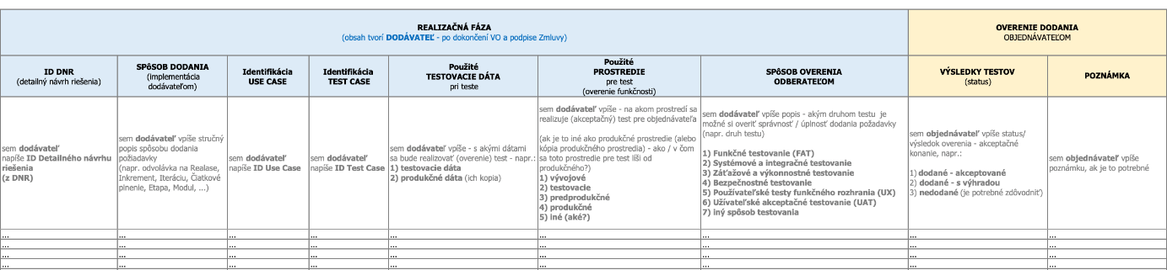

Poznámka: **doporučujeme**, aby ste si VŠETKY TABUĽKOVÉ VSTUPY evidovali a spravovali v jednom centrálnom EXCELI – s cieľom minimalizovať budúcu prácnosť s aktualizáciou a udržiavaním obsahu

Priloha: Funkčná špecifikácia a DNR (návrh riešenia) - Katalóg požiadaviek

Príloha: Technická špecifikácia a DNR (návrh riešenia) - Katalóg požiadaviek

# NÁVRH ROZSAHU A SPÔSOBU TESTOVANIA - typy testovania celého riešenia aj jednotlivých modulov:

Tento bod / kapitola bude obsahovať popis testovania a akceptácie navrhovaného riešenia (vrátane rozhraní). Agenda testovania musí byť realizovaná v súlade so štandardami ISTQB.

Tento bod / kapitola bude obsahovať zoznam a popis použitých dodávateľských testov (factory testing) a akceptačných testov.

Minimálny rozsah testov (podľa Plánu kvality) by mal obsahovať:

# Funkčné testy (FAT)

# Systémové a integračné testy

# Bezpečnostné testy

# Záťažové a výkonnostné testy

# UX - testovanie benchmarking používateľského rozhrania

# Scenáre testovania a návrh prototypov (priebežné formatívne testovanie)

Metodológia testovania a výstup pre scenáre testovania a návrh prototypov je definované v Metodike pre návrh používateľsky kvalitných elektronických služieb verejnej správy.

(Pozn. metodológia pre formatívne a sumatívne (záverečné) testovanie už vyvinutej služby je rovnaká líši sa v tom, že pri formatívnom testovaní sa testujú prototypy a pri sumatívnom sa testujú už reálne výstupy.)

Vytvorí sa realistický používateľský scenár, k scenáru je potrebné vytvoriť prototypy, ktoré budú testované používateľmi. Pre formatívne testovanie používateľského scenáru sa odporúča malá skupina 5-10 používateľov (Pozn.: pre sumatívne testovanie sa odporúča vačšia skupina 20+ používateľov).

Príklad:

|  |  |  |
| --- | --- | --- |
| Scenár 1: | zákaznícka potreba 1 | zobrazenie obrazoviek a scenár prechodu medzi obrazovkami |
| Scenár 2: | zákaznícka potreba 2 | zobrazenie obrazoviek a scenár prechodu medzi obrazovkami |
| Scenár 3: | ... | ... |

# Report formatívneho testovania použiteľnosti

Výstup je definovaný v Metodike pre návrh používateľsky kvalitných digitálnych služieb.

Výstupom testovania je report, ktorý obsahuje:

* sprioritizovaný zoznam identifikovaných problémov použiteľnosti podľa frekvencie a závažnosti,
* scenár testovania,
* screener – sociodemografický charakter oslovených používateľov,
* priebeh oslovovania a naplnenie screeneru,
* dátum vykonania výskumu,
* popis metodiky testovania.

# Report sumatívneho testovania použiteľnosti

Doporučenie pre podkapitolu: Sumatívne testovanie benchmarking používateľského rozhrania (UX)

Príklad výstupu - Report sumatívneho testovania použiteľnosti

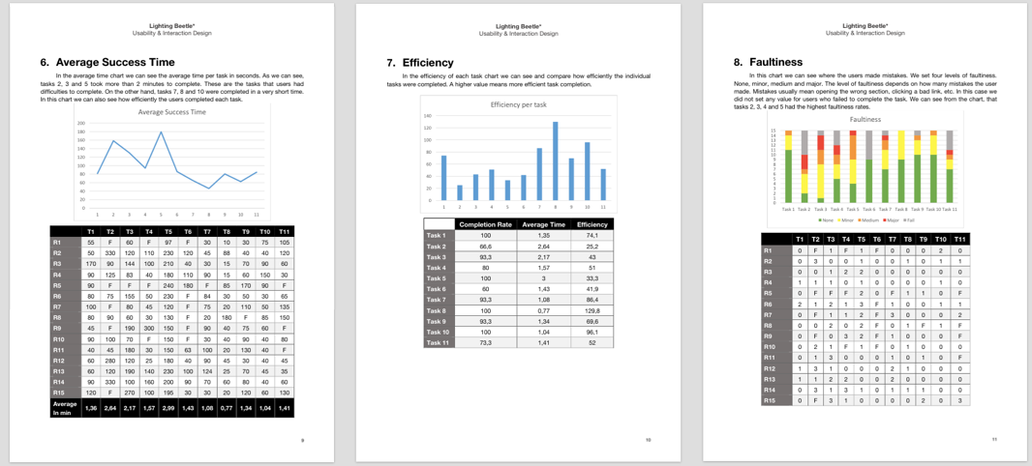

Obrázok X.: príklady sumatívneho testovania

Sumatívne testovanie použiteľnosti prototypu je vykonané na vzorke aspoň 21 respondentov, ktorí sú zvolení z cieľových skupín používateľského rozhrania. Výstupom testovania je report, ktorý obsahuje napríklad:

* sprioritizovaný zoznam identifikovaných problémov použiteľnosti podľa frekvencie a závažnosti,
* dokumentáciu meraných metrík pre kľúčové prípady použitia:
* čas úlohy
* chybovosť úlohy
* efektivita úlohy
* výsledok merania SUS skóre,
* scenár testovania,
* screener – sociodemografický charakter oslovených používateľov,
* priebeh oslovovania a naplnenie screeneru,
* dátum vykonania výskumu
* popis metodiky testovania.
* Report testovania prístupnosti

# UAT testy

# Monitoring systémov

## ĎALŠIE (DOPLŇTE PODĽA POTREBY)

# Organizácia testov a personálne zabezpečenie:

# Testovacie prípady:

(popis jednotlivých testovacích prípadov, vrátane testovacích metód a akceptačných kritérií)

# Testovacie prostredie:

(popísať pre jednotlivé úrovne a typy testov)

# Testovacie dáta:

(popísať pre jednotlivé úrovne a typy testov)

# Testovacie záznamy a protokoly:

(pokiaľ je relevantné)

* vzor viď **Príloha 1** Testovací prípad, procedúra
* vzor viď **Príloha 2** Sumárny protokol testov

# Klasifikácia chýb:

(podľa závažnosti, urgencie a ostatných kritérií projektu)

# Manažment riadenia chýb a opráv (Defect Management):

# Monitoring a reporting testovania:

# Spôsoby vyhodnotenia výsledkov testovania:

# Prílohy:

**Príloha 1:** Testovací prípad, procedúra

**Príloha 2:** Sumárny protokol testov

**Príloha 3:** Mapa testov

V Bratislave, dňa: dd.mm.yyyy

............................................................ ............................................................

Zodpovedný autor dokumentu Podpis

............................................................ ............................................................

Zástupca dodávateľa Podpis

............................................................ ............................................................

Zástupca zadávateľa Podpis